MagicNotes：向周围辐射你阳光般的正能量
心之所向，无往不前在 2016年08月08日那天写的
已经有 3344 次阅读了
服务器君一共花费了158.956 ms进行了3次数据库查询，努力地为您提供了这个页面。
试试阅读模式？希望听取您的建议
MagicNotes，思绪随风飞扬，偶尔在这里停留。

俩人在一起久了，会变得越来越像
我们常常听到一种现象，就是长久相处的夫妻俩人会慢慢变得越来越像，到了七八十岁的时候，一张照片拍下来看起来甚至会像两兄妹。
为什么会这样呢？解释有很多种，比如有人说是无意识地学对方表情呀，有人认为是长期体液相融呀，等等。但是我最认同下面这种解释。
从外环境来看，他们俩人每天都在一起生活，一起吃饭、一起走路、一起睡觉……每天都在看对方，会无意识模仿对方，慢慢会被对方影响，到后面会俩人欢笑的样子都差不多，眨眼睛的样子也差不多，神情举止也差不多。而且通过每天的谈话交流，思考方式会趋于一致，价值观、世界观等也会慢慢互相浸染也变得相似。
从内环境来看，因为基本上都是在一起吃饭，吃的东西都差不多，吃着吃着肠道里菌种菌类平衡情况也大致一样。并且也是居住在一样的空间里，呼吸着相同的空气，沐浴着相同的雨露，生活环境、生存条件是一样的，所以俩人到后面基因环境也会趋于一致。
相由心生，心态一致，面容也日趋一致。俩人的神态相互模仿，俩人的思想逐渐糅合，最后俩人就变得很相似。两个人在一起，随着共同生活的时间越来越长，相互之间在各方面都会慢慢同化。两个人的生活习惯日渐一致。这就会逐步发展成两人越来越像。
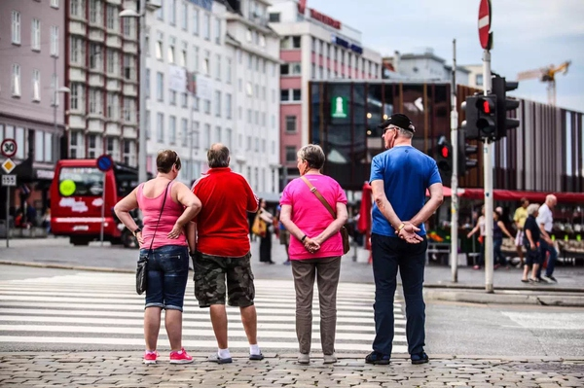
我想这张照片便很好的诠释了夫妻越长越像这一话题。照片中，很明显的能够区分出，这是两对儿老夫妻。左边的一对儿身形相似，穿衣风格一样随意，右边的一对儿相像程度更显而易见，双手同样的向后背，都是右手握着左手，头同样的朝着左边望去，穿衣风格更是如出一辙。
从这里有点想延伸出去，聊一下伴侣选择的重要性。但是这是个很大的话题，就不说了。总而言之，伴侣的选择，一定要选择那些价值观、世界观端正的人，就是正直的人、真君子。跟心术不正的人在一起，我觉得不会有什么好结果。

人其实很容易受环境影响
人是接纳性很强的物种，很容易受环境影响。从古时候“孟母三迁”的故事，就知道环境对于成长是多么重要的一件事。
我们的很多烦恼，都是因为跟错误的人相处。
你的朋友圈里天天在写，写北京的空气，只是在批判；写受灾救助，只是在指责；你写女孩子被包养，只是在抱怨。谁愿意天天听这些负能量的东西呢？听多了，你也会慢慢变成负能量满满的人。
跟眼毒嘴毒的人做朋友，久了，你就变得挑剔狭隘。
跟斤斤计较的人做朋友，久了，你就变得斤斤计较。
跟无趣无品的人做朋友，久了，你的品味趣味就降低了。
跟喜欢抱怨的人做朋友，久了，你的心里就会生出许多怨气。
……
你身边多一个消极、无趣、狭隘、毒舌的人，你的生活里就多了一个气味不怎么美妙的垃圾桶，你的幸福感就会打一些折扣，生命质量也会被拉低一截。关键是，这垃圾桶还是一个污染源，会在不知不觉中，把错误的思维方式传染给你。
交朋友也是一样，明明讲的都是一段苦痛经历，而负能量是在鞭笞别人的不好、责骂社会的不公；正能量是在讲完后告诉你，即使再苦，我、依旧可以通过努力去改变一些。
所以，少与错误的人相处。远离那些无才无德之人，他们会消耗掉你的生命，并拉底你的水平。

我们应该做一个怎样的人？
既然我们已经知道，人是如此容易受环境影响，那么我们应该多表现出自己正能量的一面，少散发自己的消极情绪。
在生活里，我们要关心关怀家人，让家人感受到家庭的支持与温暖。与邻里和睦相处，哪怕在外面遇到陌生人，当他们需要帮助的时候，我们也要伸出援手。
在工作中，我们要关心新人，尽量去扶持新人帮助他们成长；当同事遇到问题或困难的时候，我们要帮助他们，使其工作便利；我们要认真工作，把事情做好，让领导不费心……不争名逐利，不搞小动作，做一个平和亲切，积极阳光的人，才能向周围辐射你的正能量，给别人感受到你阳光般的温暖。
看起来有点像老好人，有点傻是吗？其实不，我认为，这些都是超高情商的表现，大智若愚。因为坚持这样，长久以往，大家都会慢慢变得喜欢你，聚拢在你的身边，你也会因此变得开朗，一个不断的良性循环，你的人生也会变得积极丰富。人心所向，便能无往不前，这就是我们的王道。

